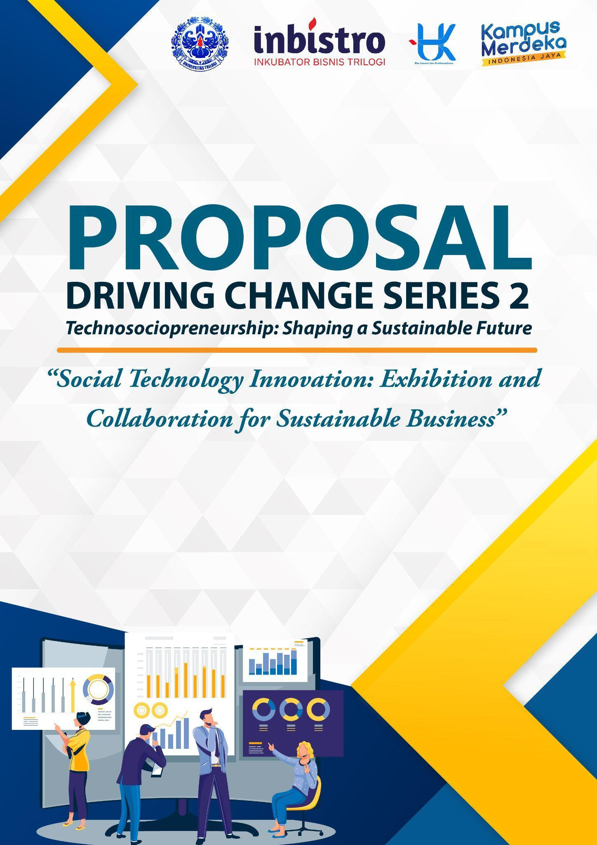

**PROPOSAL**

**Driving Change Series 2**

**Technosociopreneurship: Shaping a Sustainable Future**

**“Social Technology Innovation: Exhibition & Collaboration for Sustainable Business”**

**DAFTAR IS**

**DAFTAR ISI**

**1. LATAR BELAKANG 1**

**2. DASAR PEMIKIRAN 2**

**3. TUJUAN KEGIATAN 2**

**4. MANFAAT 3**

**5. LUARAN YANG DIHARAPKAN 3**

**6. PENYELENGGARA 3**

**7. RANGKAIAN KEGIATAN 3**

**8. TARGET PESERTA 8**

**9. TEMPAT PELAKSANAAN KEGIATAN 9**

**10. KONTRIBUSI SPONSOR 9**

**11. PROSEDUR PARTISIPASI 11**

**12. SEKRETARIAT 11**

**13. PENUTUP 12**

# LATAR BELAKANG

Perkembangan teknologi telah menciptakan perubahan revolusioner dalam cara berinteraksi, berkomunikasi, dan bekerja. Fenomena seperti media sosial, komunikasi digital, dan kolaborasi *online* telah merombak lanskap sosial dan bisnis secara fundamental. Sementara teknologi telah memberikan banyak manfaat, dunia juga dihadapkan pada tantangan-tantangan yang mendesak, seperti perubahan iklim, kemiskinan, ketidaksetaraan sosial, dan ketidaksetaraan akses terhadap teknologi. Masalah-masalah ini mengharuskan adanya inovasi yang lebih berfokus pada keberlanjutan.

Teknososiopreneur menjadi salah satu solusi dari permasalahan yang berkaitan dengan sosial lingkungan saat ini. Teknososiopreneur adalah gabungan dari kata teknologi, sosial, dan entrepreneur. Dalam konsep ini, seorang individu atau kelompok individu menggabungkan kemampuan bisnis dan keahlian teknologi dalam membangun suatu usaha yang dapat menjawab permasalahan meliputi: perubahan iklim, kemiskinan, ketidaksetaraan sosial, dan ketidaksetaraan akses terhadap teknologi. Penggunaan teknologi yang bijaksana dan berkelanjutan dapat menjadi solusi nyata untuk banyak tantangan global yang dihadapi umat manusia saat ini.

Sebagai salah satu universitas yang mengusung tentang Teknososiopreneur dalam kurikulum pembelajaran, Universitas Trilogi juga memiliki Inkubator Bisnis Universitas Trilogi (INBISTRO) di bawah Biro Inovasi dan Kewirausahaan yang menawarkan berbagai fasilitas dan program untuk mengembangkan keterampilan dalam berwirausaha mahasiswa dan membangun sebuah bisnis yang inovatif dan berkelanjutan. INBISTRO memiliki komitmen dalam mengembangkan kewirausahaan berbasis penguasaan teknologi, kemampuan kolaborasi, dan kreativitas serta adaptif dalam membangun potensi diri (kemandirian) melalui pengembangan ide bisnis yang berkontribusi terhadap keberlanjutan lingkungan dan sosial. Bentuk implementasi dari inkubasi kewirausahaan mahasiswa binaan INBISTRO yang terdiri dari 20 tenant telah berhasil masuk dalam *Pitching Session Startup Investment Summit* 2023 yang diselenggarakan oleh Kementerian Koperasi dan Usaha Kecil dan Menengah (KEMENKOP UKM RI).

Berdasarkan latar belakang tersebut maka Biro Inovasi dan Kewirausahaan didukung oleh Kelas Praktik Keteknososiopreneuran Universitas Trilogi bermaksud untuk menyelenggarakan rangkaian kegiatan ***Driving Change Series 2*** dengan mengangkat tema **"*Technosociopreneurship: Shaping a Sustainable Future*”**. Adapun kegiatan ini terdiri dari beberapa kegiatan yaitu *pitching competition* dengan menampilkan prototype untuk tingkat universitas, *pitching competition* ide bisnis untuktingkat SMA/SMK & SLB serta pameran produk dalam kegiatan Tekno Day. Rangkaian kegiatan ***Driving Change Series 2*** akan dilaksanakan pada tanggal 04 - 05 Januari 2024 di Auditorium dan Atrium Universitas Trilogi. Dengan adanya acara ini, diharapkan dapat menjadi sarana efektif untuk meningkatkan semangat kewirausahaan di kalangan generasi muda (mahasiswa dan siswa).

# DASAR PEMIKIRAN

Adapun dasar pemikiran penyelenggaraan kegiatan ini adalah:

1. Bagaimanakah cara meningkatkan kompetensi dan *skill* generasi muda dalam hal ini siswa dan mahasiswa dalam berwirausaha berbasis sosial, lingkungan, dan teknologi informasi?
2. Bagaimanakah cara memunculkan ide kreatif dan inovasi dari generasi muda dalam berwirausaha berbasis sosial, lingkungan, dan teknologi informasi?
3. Bagaimanakah cara mendorong generasi muda berkolaborasi dalam membangun sebuah usaha berbasis sosial, lingkungan, dan teknologi informasi dimulai dari proses perencanaan, pelaksanaan, dan evaluasi?

# TUJUAN KEGIATAN

Kegiatan ini bertujuan untuk:

1. Meningkatkan kompetensi dan *skill* generasi muda dalam hal ini siswa dan mahasiswa dalam berwirausaha berbasis sosial, lingkungan, dan teknologi informasi.
2. Mendorong ide kreatif dan inovasi dari generasi muda dalam berwirausaha berbasis sosial, lingkungan, dan teknologi informasi.
3. Meningkatkan motivasi dan keterlibatan generasi muda berkolaborasi dalam membangun sebuah usaha berbasis sosial, lingkungan, dan teknologi informasi dimulai dari proses perencanaan, pelaksanaan, dan evaluasi.

# MANFAAT

Manfaat yang dapat diperoleh dari kegiatan ini adalah:

1. Kesempatan untuk mengembangkan keterampilan, kreativitas dan kompetensi di bidang kewirausahaan.
2. Membuka peluang karir di berbagai sektor.
3. Membangun hubungan dengan investor.

# LUARAN YANG DIHARAPKAN

Adapun luaran dari kegiatan ***Driving Change Series 2 “Technosociopreneurship: Shaping a Sustainable Future”***  adalah:

1. Model Bisnis dari ide-ide inovatif dalam bidang kewirausahaan yang mengusung tema sosial dan lingkungan dengan memanfaatkan teknologi.
2. Pameran produk dan jasa yang dikembangkan dari model bisnis berbasis sosial dan lingkungan dengan memanfaatkan teknologi.

# PENYELENGGARA

Biro Inovasi dan Kewirausahaan Universitas Trilogi yang didukung oleh mahasiswa peserta Kelas Praktik Keteknososiopreneuran Universitas Trilogi Semester Gasal Tahun Akademik 2023/2024.

# RANGKAIAN KEGIATAN

Kegiatan terdiri dari tiga kegiatan besar, yaitu:

1. ***Pitching Competition* Tingkat Universitas.**
2. Gambaran Kegiatan

Kompetisi *Pitching* Universitas 2023/2024 adalah ajang dimana mahasiswa/i mempresentasikan ide bisnis mereka dalam bentuk *prototype*, Selanjutnya *prototype* peserta akan dipamerkan dalam pameran *Techno Day 2023*.Adapun ide bisnis yang dituangkan dalam bentuk *prototype* dengan memilih salah satu tema sebagai berikut:

1. *Sustainable Technology Solutions;* Mengembangkan solusi teknologi inovatif yang berkontribusi terhadap keberlanjutan, seperti energi terbarukan, pengelolaan limbah, atau mitigasi perubahan iklim.
2. *Social Entrepreneurship;* Model bisnis yang memiliki dampak sosial positif, mengatasi isu-isu seperti pengentasan kemiskinan, pendidikan, layanan kesehatan, atau akses terhadap air bersih.
3. *Circular Economy;* Mendorong peserta untuk mengeksplorasi model bisnis yang mendorong efisiensi sumber daya, pengurangan limbah, dan penggunaan kembali atau daur ulang bahan-bahan.
4. *Digital Innovation;* Menginspirasi peserta untuk memanfaatkan teknologi digital seperti kecerdasan buatan, *blockchain*, atau *Internet of Things* (IoT) untuk menciptakan peluang bisnis baru.
5. *Inclusive Business;* Mendorong peserta untuk mengembangkan model bisnis yang inklusif dan memenuhi kebutuhan komunitas marginal atau pasar yang kurang terlayani.
6. Tujuan Kegiatan

Tujuan dari kegiatan *Pitching* adalah untuk membuka wawasan terhadap peluang bisnis, meningkatkan kemampuan dalam merancang suatu bisnis, memacu inovasi dan kreativitas, meningkatkan kemampuan komunikasi dan presentasi, membangun rasa percaya diri, serta memberikan pengalaman nyata dalam mengembangkan suatu ide bisnis yang berbasis sosial dan lingkungan dengan memanfaatkan teknologi.

1. *Time Line* Kegiatan

Pendaftaran : 23 Oktober - 30 November 2023

*Technical* *meeting*  : 16 Desember 2023

Pengumpulan *pitch deck*

(durasi 3 menit) dan *prototype* : 17 - 29 Desember 2023

Kompetisi *pitching*  : 04 Januari 2024

Pengumuman pemenang : 05 Januari 2024

1. Peserta

Peserta *Pitching* adalah tim yang terdiri dari 3 (tiga) orang dengan asal perguruan tinggi yang sama namun diperbolehkan dari angkatan yang berbeda. Setiap tim boleh didampingi oleh maksimal 1 (satu) dosen pendamping dan diwajibkan membawa *supporter* (5 - 10 orang).

1. Investasi dan Benefit

Investasi kegiatan ini sebesar Rp100.000 per Tim. Setiap tim yang terdaftar dalam kompetisi mendapatkan stand pameran yang akan dilaksanakan pada kegiatan *Techno Day* 2023 yaitu pada Jumat 5 Januari 2024 untuk pameran produk atau jasa yang diajukan dalam *pitching competition*.Selain itu, para peserta juga mendapatkan *e-certificate*  dan hadiah uang tunai bagi pemenang 1 - 3.

1. *Contact Person*

Indah Masitoh Riandy : +62 812 8770 1643

Email : [*pitchingfestival*@trilogi.ac.id](mailto:pitchingfestival@trilogi.ac.id)

Link Pendaftaran : [*bit.ly/*KompetisiPitchingUniv](http://bit.ly/registrasikompetisipitching)

Link Pengumpulan : [*bit.ly/*PengumpulanFilePitching](http://bit.ly/pengumpulanpitchinguniv)

*Pitch Deck*

1. ***Pitching Competition* tingkat SMA/K.**
2. Gambaran Kegiatan

Kompetisi *Pitching* SMA/K 2023/2024 adalah ajang dimana mahasiswa/i mempresentasikan ide bisnis mereka dalam bentuk *pitch deck* dan poster, Selanjutnya poster peserta akan dipamerkan dalam pameran *Techno Day 2023*.Adapun ide bisnis yang dituangkan dalam *pitch deck* dan posterdengan memilih salah satu tema sebagai berikut:

1. *Sustainable Technology Solutions;* Mengembangkan solusi teknologi inovatif yang berkontribusi terhadap keberlanjutan, seperti energi terbarukan, pengelolaan limbah, atau mitigasi perubahan iklim.
2. *Social Entrepreneurship;* Model bisnis yang memiliki dampak sosial positif, mengatasi isu-isu seperti pengentasan kemiskinan, pendidikan, layanan kesehatan, atau akses terhadap air bersih.
3. *Circular Economy;* Mendorong peserta untuk mengeksplorasi model bisnis yang mendorong efisiensi sumber daya, pengurangan limbah, dan penggunaan kembali atau daur ulang bahan-bahan.
4. *Digital Innovation;* Menginspirasi peserta untuk memanfaatkan teknologi digital seperti kecerdasan buatan, *blockchain*, atau *Internet of Things* (IoT) untuk menciptakan peluang bisnis baru.
5. *Inclusive Business;* Mendorong peserta untuk mengembangkan model bisnis yang inklusif dan memenuhi kebutuhan komunitas marginal atau pasar yang kurang terlayani.
6. Tujuan Kegiatan

Tujuan dari kegiatan *Pitching* adalah untuk membuka wawasan terhadap peluang bisnis, meningkatkan kemampuan dalam merancang suatu bisnis, memacu inovasi dan kreativitas, meningkatkan kemampuan komunikasi dan presentasi, membangun rasa percaya diri, serta memberikan pengalaman nyata dalam mengembangkan suatu ide bisnis yang berbasis sosial dan lingkungan dengan memanfaatkan teknologi.

1. *Timeline* Kegiatan

Pendaftaran : 23 Oktober - 30 November 2023

*Technical Meeting* : 16 Desember 2023

Pengumpulan *pitch deck*   
(durasi 3 menit) dan poster : 17 - 29 Desember 2023

Kompetisi pitching : 5 Januari 2024

Pengumuman pemenang : 5 Januari 2024

1. Peserta

Peserta *Pitching* SMA/K adalah tim yang terdiri dari 3 (tiga) orang dengan asal sekolah yang sama dan setiap sekolah membawa 5-10 *supporter* dan 1 (satu) orang guru pendamping.

1. Investasi dan Benefit

Investasi kegiatan ini sebesar Rp 50.000 per Tim. Setiap tim yang terdaftar dalam kompetisi mendapatkan stand pameran yang akan dilaksanakan pada kegiatan *Techno Day* 2023 yaitu pada Jumat 5 Januari 2024 untuk pameran produk atau jasa yang diajukan dalam *pitching competition*.Selain itu, para peserta juga mendapatkan *e-certificate*  dan hadiah uang tunai bagi pemenang 1 - 3.

1. *Contact Person*

Encep Bandi : +62 877 7247 1597  
Email : [*pitchingfestival*@trilogi.ac.id](mailto:pitchingfestival@trilogi.ac.id)

Link Pendaftaran :[*bit.ly/*KompetisiPitchingSekolah](http://bit.ly/pendaftarankompetisipitching)

Link Pengumpulan : [*bit.ly*/PengumpulanPitchingSekolah](http://bit.ly/pengumpulanpitching)

*Pitch Deck*

1. ***Techno Day* 2023 (Pameran Produk dan Jasa)**
2. Gambaran Kegiatan

*Techno Day* adalah kegiatan yang dimana melakukan pameran produk dan jasa para peserta kompetisi *pitching* untuk mempromosikan inovasi teknologi sosial yang berfokus pada keberlanjutan dalam bisnis. Alur umum kegiatan ini adalah pembukaan resmi, sesi pameran, dan di tengah acara ada acara akan ada pengumuman pemenang kompetisi *pitching* dan terakhir penutupan pameran.

1. Tujuan Kegiatan

*Techno Day* 2023ini berfokus pada inovasi teknologi sosial dan keberlanjutan bisnis, yang bertujuan untuk memperkenalkan inovasi teknologi sosial terbaru kepada kepentingan mahasiswa dan warga kampus serta pemangku kepentingan lainnya, seperti perusahaan, individu, dan organisasi yang peduli tentang bagaimana teknologi dapat digunakan untuk memecahkan masalah sosial dan berkelanjutan. Selain itu *Techno Day* ini juga bertujuan mendorong kolaborasi serta membantu mengembangkan model bisnis yang berkelanjutan dengan menggunakan teknologi sosial dengan menyediakan platform untuk presentasi ide dan *prototype*.

1. *Timeline* Kegiatan

Pendaftaran : 23 Oktober – 30 November 2023

Technical Meeting : 16 Desember 2023

Pengumpulan deskripsi produk : 17 – 29 Desember 2023

Pengumpulan prototype & poster : Kamis, 04 Januari 2024

*Techno Day* 2023: Jumat, 05 Januari 2024

1. Peserta

Peserta Kompetisi *Pitching* SMA/K & Universitas dan Mahasiswa / pelajar yang tidak mengikuti kompetisi *pitching.*

1. Investasi dan Benefit

Siswa SMA/K dan mahasiswa yang tidak mengikuti kompetisi namun mengikuti *Techno Day* dikenakan biaya investasi Rp 50.000 memperoleh fasilitas:

1. Meja
2. Kursi
3. Stop kontak
4. *Contact Person*

Hani Nur Angraini : +62 896 0556 4459

Email : [*pitchingfestival*@trilogi.ac.id](mailto:pitchingfestival@trilogi.ac.id)

Link Pendaftaran : [*bit.ly*/technoday2024](http://bit.ly/technoday2024)

# TARGET PESERTA

Target peserta ***Driving Change Series 2 “Technosociopreneurship: Shaping a Sustainable Future”*** adalah:

1. Mahasiswa Universitas, 1 tim terdiri dari 3 orang.
2. Siswa SMA/K & SLB, 1 tim terdiri dari 3 orang.

# TEMPAT PELAKSANAAN KEGIATAN

Kegiatan dilaksanakan pada:

Tempat : Atrium dan Auditorium Universitas Trilogi.  
Alamat : Jl. TMP. Kalibata No.1, RT.4/RW.04, Duren Tiga, Kec.

Pancoran, Kota Jakarta Selatan, Daerah Khusus Ibukota

Jakarta 12760.

# KONTRIBUSI SPONSOR

Sponsor adalah bagian penting dalam kegiatan***Driving Change Series 2****,* karena dukungan finansial dan promosi dari sponsor memiliki dampak yang signifikan terhadap kesuksesan dan hasil akhir dari acara ini. Sponsor merupakan perusahaan yang bersedia memberikan kerja sama dalam bentuk materi atau jasa yang berkaitan dengan penyelenggaraan kegiatan secara virtual dengan kompensasi berupa fasilitas setara yang telah kami sediakan.

Kerja sama bentuk penyertaan sebagai sponsor terbuka bagi berbagai pihak dengan pilihan sebagai berikut:

1. **PAKET PLATINUM: Investasi sebesar Rp 10.000.000,- (Sepuluh Juta Rupiah) dengan *benefit*:**

* Logo Perusahaan (Uk. L) dicantumkan dalam semua *banner Driving Change Series 2.*
* Membantu mempromosikan produk/perusahaan (*Brand Ambassador*) di media sosial selama dua minggu dengan frekuensi penayangan 2 kali dalam seminggu.
* *Adlibs* selama kegiatan pameran & kompetisi.
* Sertifikat sponsor.
* Diperbolehkan untuk membuka *stand* selama acara pameran berlangsung (maks. 3 orang).
* Penayangan video promosi perusahaan pada saat acara sebanyak 2 (dua) kali selama rangkaian acara berlangsung atau mempromosikan secara langsung selama 15 menit dalam acara.
* *Free* tiket masuk pameran 5 orang

1. **PAKET GOLD: Investasi sebesar Rp 5.000.000,- (Lima Juta Rupiah) dengan *benefit*:**

* Logo Perusahaan (Uk. L) dicantumkan dalam semua *banner Driving Change Series 2.*
* Membantu mempromosikan produk/perusahaan (*Brand Ambassador*) di media sosial selama dua minggu dengan frekuensi penayangan 2 kali dalam seminggu.
* *Adlibs* selama kegiatan pameran & kompetisi.
* Sertifikat sponsor.
* Diperbolehkan untuk membuka *stand* selama acara pameran berlangsung (maks. 3 orang).
* Penayangan video promosi perusahaan pada saat acara sebanyak 2 (dua) kali selama rangkaian acara berlangsung atau mempromosikan secara langsung selama 15 menit dalam acara.

1. **PAKET SILVER: Investasi sebesar Rp 3.000.000,- (Tiga Juta Rupiah) dengan *benefit*:**

* Logo Perusahaan (Uk. M) dicantumkan dalam semua *banner Driving Change Series 2.*
* Membantu mempromosikan produk/perusahaan (*Brand Ambassador*) di media sosial selama dua minggu dengan frekuensi penayangan 2 kali dalam seminggu.
* *Adlibs* selama kegiatan pameran & kompetisi.
* Sertifikat sponsor.
* Diperbolehkan untuk membuka *stand* selama acara pameran berlangsung (maks. 3 orang).

1. **PAKET BRONZE: Investasi sebesar Rp 1.000.000,- (Satu Juta Rupiah) dengan *benefit*:**

* Logo Perusahaan (Uk. S) dicantumkan dalam semua *banner Driving Change Series 2.*
* Membantu mempromosikan produk/perusahaan (*Brand Ambassador*) di media sosial selama dua minggu dengan frekuensi penayangan 2 kali dalam seminggu.
* *Adlibs* selama kegiatan pameran & kompetisi.
* Sertifikat sponsor.

# PROSEDUR PARTISIPASI

1. Calon sponsor menerima proposal dan form kesediaan menjadi sponsor.
2. Calon sponsor mengisi serta mengirimkan ke email penyelenggaran form kesediaan berpartisipasi (form kesediaan terlampir) beserta logo perusahaan untuk dimasukkan dalam semua bentuk publikasi kegiatan oleh penyelenggara.
3. Calon sponsor akan dianggap sebagai sponsor setelah melakukan pembayaran penuh nilai sponsor yang dipilih.
4. Nilai kerjasama sponsor dapat ditransfer ke **Bank Mandiri 1210009702493 a.n Vinna Ayu Agustine.**
5. Sponsor mengirimkan logo, teks promosi dan bukti transfer kerjasama paling lambat tanggal **Sabtu, 09 Desember 2023.**
6. Selanjutnya melakukan konfirmasi dengan mengirimkan foto bukti transfer ke:

**Prathama Fernanto Saputra +62 81296039305**

**Sabita Amanda +62 8152124682**

# SEKRETARIAT

**Nilza Khayatinufus +62 85716253776**

**Novia Ramadhania Hermawan +62 8811675315**

**BIRO INOVASI DAN KEWIRAUSAHAAN**

**Jl. TMP. Kalibata No.1, RT.4/RW.04, Duren Tiga, Kec. Pancoran, Kota Jakarta Selatan, Daerah Khusus Ibukota Jakarta 12760.**

**Email :** [***pitchingfestival*@trilogi.ac.id**](mailto:pitchingfestival@trilogi.ac.id)

**Instagram : pitchfest_trilogi**

# PENUTUP

Demikian proposal kegiatan ini dibuat, kami berharap agar pengajuan proposal ini dapat dipertimbangkan dengan baik oleh pihak-pihak yang terkait. Semoga kegiatan ***Driving Change Series 2*** ini dapat berjalan dengan baik dan mampu mewujudkan tujuan dan target yang diharapkan. Kami mengucapkan terimakasih atas perhatian dan kerjasamanya kepada pihak-pihak yang dapat terlibat untuk menciptakan wirausaha muda yang bertalenta, inovatif, dan kreatif dalam memberikan solusi terhadap permasalahan sosial dan lingkungan dengan memanfaatkan teknologi.

Jakarta, 12 Oktober 2023

Ketua Pelaksana Sekretaris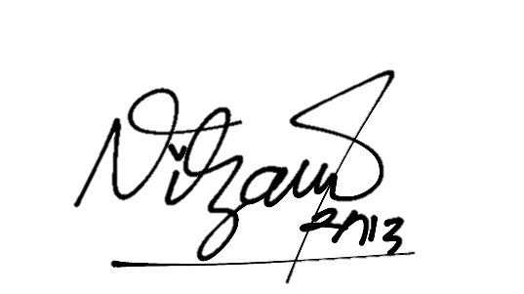

**Muhammad Denhas Effendi** **Nilza Khayatinufus**

Mengetahui,

**Maulidian, S.Hut., M.M.**

Kepala Biro Inovasi dan Kewirausahaan

Menyetujui,

**Dr. Anies Lastiati, S.Ak., MHRM., M.Ed.St., CA,**

Wakil Rektor I Bidang Pembelajaran dan Kemahasiswaan